Γερμανικά 21/1/2022

1.Κάναμε τη σελ.18 και τους αριθμούς 10-20!

Για το επόμενο μάθημα έχετε ορθογραφία και αντιγραφή 2 φορές τους αριθμούς 10-20.

Οι παρακάτω φωτοτυπίες θα σας δοθούν στο μάθημα!

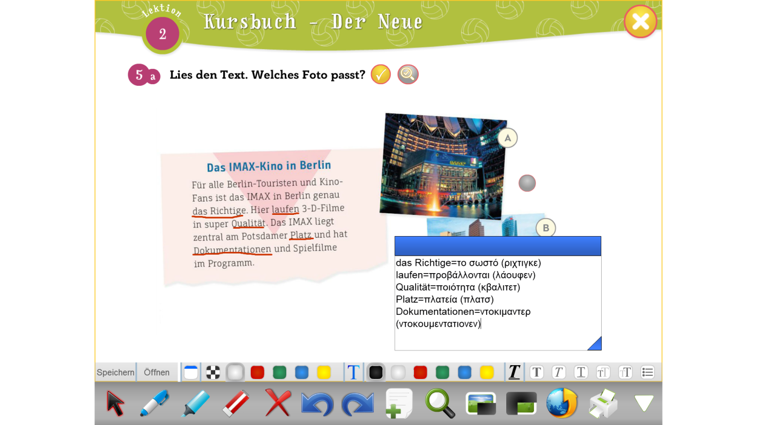

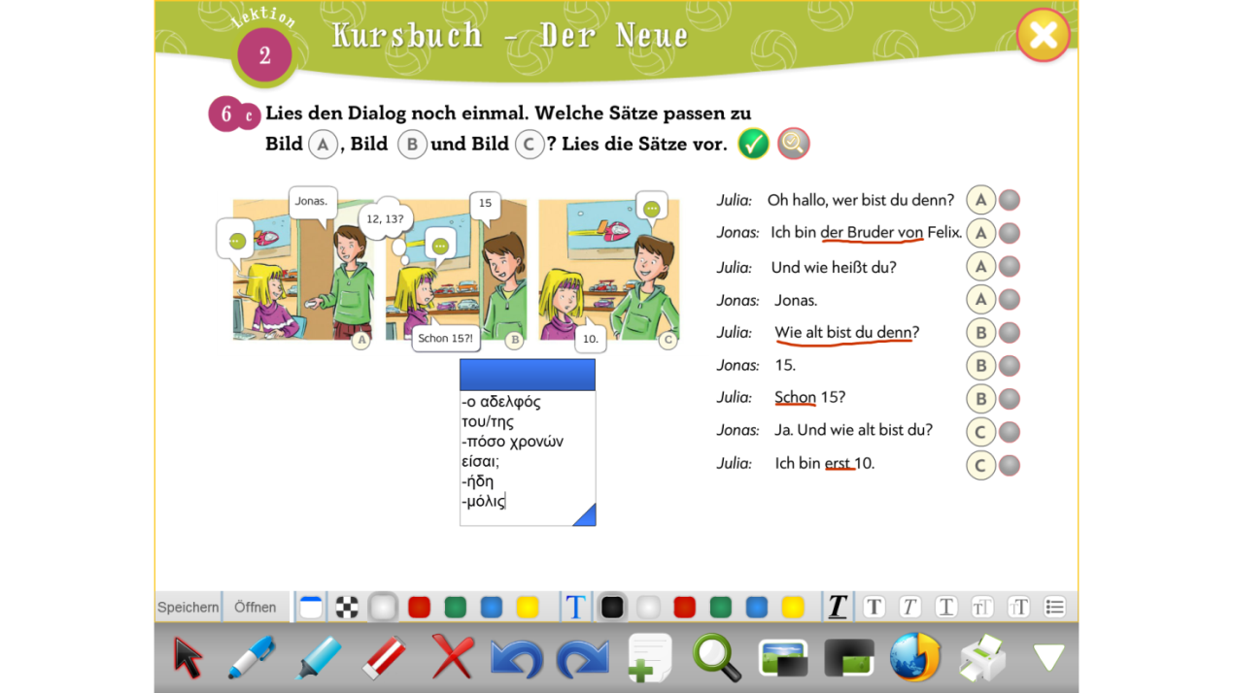

1. der Bruder von=o αδελφός του/της (μπρούντερ φον)

2. Wie alt bist du denn?=πόσο χρονών είσαι; (βι αλτ μπιστ ντου) 3. schon=ήδη 4.erst=μόλις

